TB
江西省建材联合会团体标准
T/JXBMIF XXX—20XX

PVE-W纳米玻纤加筋管
PVE-W nano glass fiber ultra-rib pipes
（送审稿）

20XX-XX-XX发布
20XX-XX-XX实施
江西省建筑材料工业联合会 发布

前 言
本标准按照GB/T 1.1-2020的规定起草。
本标准共分10章，内容包括：范围、规范性引用文件、术语和定义、符号、缩略语、原材料、分类与标记、结构型式与连接方式、技术要求、试验方法、检验规则、标志、运输和贮存。
本标准由江西省建筑材料工业联合会负责管理，江西省建材科研设计院有限公司负责解释。
本标准主编单位、参编单位、主要起草人和主要审查人：
主编单位：江西冉升管业有限公司、江西省建材科研设计院有限公司
参编单位：江西创荣管业有限公司，江西鑫磊塑胶管业有限公司，江西新航管业有限公司、贵州省建筑设计研究院，江西省建筑促进中心。
主要起草人：汪伟 李荣付 黄小辉 庄栋 翁星星 桂贤宝 黄成 严水明 张淑萍 胡建超

PVE-W纳米玻纤加筋管
- 范围
本文件规定了PVE-W纳米玻纤加筋管材（以下简称“管材”）的术语和定义、符号、缩略语、原材料、分类与标记、结构与连接方式、技术要求、试验方法、检验规则、标志、运输和贮存。
本文件适用于长期使用温度在45℃以下的埋地排水、排污、排气和通讯线缆穿线用管道系统。
- 规范性引用文件
凡是注日期的引用文件，仅注日期的版本适用于本标准。凡是不注日期的引用文件，其最新版本（包括所有的修改单）适用于本标准。
GB/T 1033.1 塑料 非泡沫塑料密度的测定 第1部分：浸渍法、液体比重瓶法和滴定法
GB/T 2828.1-2012 计数抽样检验程序 第1部分：按接收质量限(AQL)检索的逐批检验抽样计划
GB/T 2918-2018 塑料 试样状态调节和试验的标准环境
GB/T 8802 热塑性塑料管材、管件 维卡软化温度的测定
GB/T 8803 注射成型硬质聚氯乙烯(PVC-U)、氯化聚氯乙烯(PVC-C)、丙烯腈-丁二烯-苯乙烯三元共聚物(ABS)和丙烯腈-苯乙烯-丙烯酸盐三元共聚物(ASA)管件热烘箱试验方法
GB/T 8806 塑料管道系统 塑料部件尺寸的测定
GB/T 9647 热塑性塑料管材 环刚度的测定
GB/T 14152 热塑性塑料管材耐外冲击性能试验方法 时针旋转法
GB/T 18042 热塑性塑料管材蠕变比率的试验方法
GB/T 18477.2 埋地排水用硬聚氯乙烯(PVC-U)结构壁管道系统 第2部分：加筋管材
GB/T 19278-2018 热塑性塑料管材、管件与阀门通用术语及其定义
GB/T 21873 橡胶密封件 给、排水管及污水管道用接口密封圈 材料规范
- 术语和定义、符号、缩略语
  - 术语和定义
GB/T 19278-2018界定的以及下列术语和定义适用于本标准。
    - PVE-W纳米玻纤加筋管 PVE-W nano glass fiber ultra-rib pipes
以聚氯乙烯（PVC）树脂为主要原料，加入玻璃纤维、纳米增强剂及其他助剂，经挤出成型制成的加筋管材。
    - 内嵌式双峰膨胀皮圈 internal bimodal expansion rubber rings
设置在承口内的圆环形安装槽内，具有双凸起结构的起连接密封作用的遇水膨胀橡胶密封圈。
    - 外径d_{e} outside diameter
在管材上（不包括承口）筋形结构最大横截面的外径数值。
    - 平均外径d_{em} mean outside diameter

管材上（不包括承口）筋形结构最大横截面上相互垂直的两外径算术平均值。
    - 最小平均内径d_{im，min} minimum mean inside diameter
平均内径允许的最小值。
    - 壁厚e wall thickness
管材沟槽处任一点厚度的测量值。
    - 最小壁厚e_{min} minimum wall thickness at any point
壁厚允许的最小值。
    - U型承插口壁厚e₁ wall thickness of a socket
管材承口处两凸起之间厚度的测量值。
    - 最小U型承插口壁厚e_{1，min} minimum wall thickness of a socket
U型承插口壁厚允许的最小值。
    - 最小接合长度A_{min} minimum length of engagement
连接密封处与承口端接合长度的最小允许值。
    - 有效长度L effective length
管材总长度与其承口插入深度的差。
    - 公称环刚度SN nominal ring stiffness
管材环刚度的公称值，通常是一个便于使用的圆整数。
  - 符号
表1中的符号适用于本标准。
表1 符号
符号 | 名称
A_{min} | 最小接合长度
DN/ID | 公称尺寸
d_{e} | 外径
d_{em} | 平均外径
d_{i} | 内径
d_{im} | 平均内径
d_{im,min} | 最小平均内径
e | 壁厚
e min | 最小壁厚
e1 | U型承插口壁厚
e1,min | 最小U型承插口壁厚
L | 管材有效长度

  - 缩略语
下列缩略语适用于本标准。
AQL 接收质量限（acceptance quality limit）
PVC 聚氯乙烯（Polyvinyl chloride）
SN 公称环刚度（Nominal ring stiffness）
TIR 真实冲击率（True impact rate）
- 原材料
4.1 生产管材所用原材料应以聚氯乙烯（PVC）树脂为主，其中可加入为提高管材加工性能和物理力学性能所必需的添加剂，如玻璃纤维、纳米增强剂等，添加剂应分散均匀。
4.2 允许少量使用本厂生产同类产品产生的清洁回用料。
4.3 内嵌式双峰膨胀皮圈应符合GB/T 21873的要求。
- 分类与标记
  - 分类
管材按公称环刚度等级分类，见表2。
表2 公称环刚度等级
级别 | SN8 | SN10 | SN12.5 | SN16 | SN20
公称环刚度（kN/m²） | 8 | 10 | 12.5 | 16 | 20
  - 标记
    - 标记图示
标准编号
公称环刚度等级
公称尺寸
产品名称
    - 标记示例
公称尺寸为300mm，公称环刚度等级为SN8的PVE-W纳米玻纤加筋管标记为：
PVE-W纳米玻纤加筋管 DN/ID300 SN8 T/JXBMIF XXX-20XX

- 管材结构与连接方式
  - 管材结构
管材结构如图1所示。

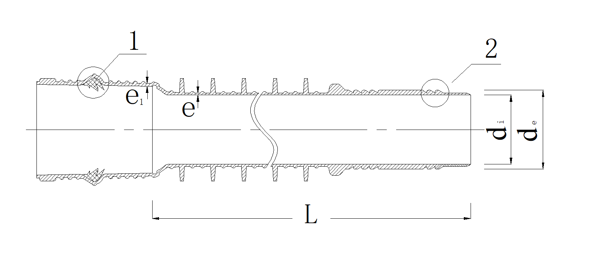
注：
d_{i}——管材内径；
d_{e}——管材外径；
e——管材壁厚；
e₁——管材U型承插口壁厚；
L——管材有效长度；
1 ——内嵌式双峰膨胀皮圈；
2 ——承插式防沉降弹性卡槽。
图1 管材结构示意图
  - 连接方式
管材使用内嵌式双峰膨胀皮圈弹性密封连接方式，如图2、3所示。
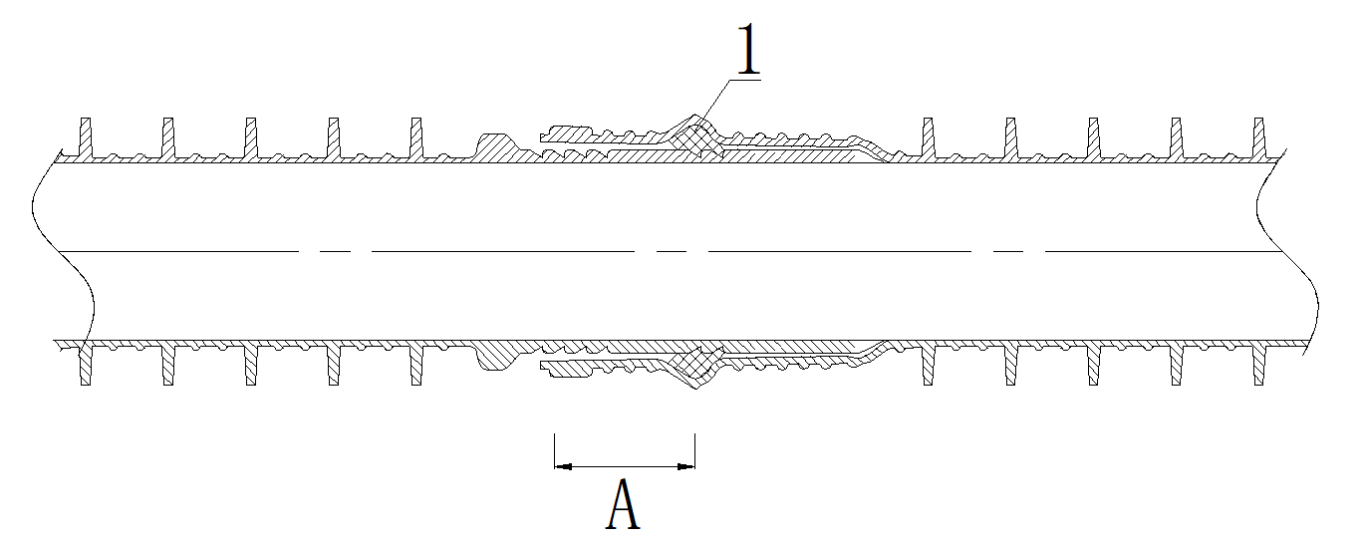
注：
A——接合长度；
1——内嵌式双峰膨胀皮圈。
图2 内嵌式双峰膨胀皮圈承插式连接示意图

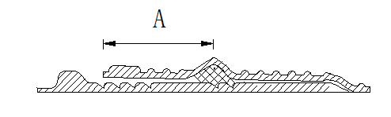
图3 内嵌式双峰膨胀皮圈承插式连接处局部示意图
- 技术要求
  - 颜色
管材的内外表面为蓝色。
  - 外观
    - 管材内外表面不应有气泡、可见杂质、分解变色线和其他影响产品性能的表面缺陷。
    - 管材内壁应光滑、平整。管材端面应切割平整，并与轴线垂直。
  - 规格尺寸
    - 长度
管材的有效长度一般为6m，其他长度可由供需双方协商确定。管材的有效长度不允许有负偏差。
    - 其他尺寸
管材的最小平均内径d_{im,min}、最小壁厚e_{min}、最小U型承插口壁厚e_{1，min}和最小接合长度A_{min}应符合表3的规定。

表3 管材的尺寸 单位为mm
公称尺寸  DN/ID | 最小平均内径  d_{im,min} | 最小壁厚  e_{min} | 最小U型承插口壁厚e_{1，min} | 最小接合长度  Amin
160 | 155.0 | 1.8 | 6.0 | 64.0
200 | 195.0 | 2.2 | 6.5 | 64.5
300 | 294.0 | 2.6 | 7.0 | 65.0
400 | 392.0 | 3.0 | 8.0 | 65.5
500 | 490.0 | 3.5 | 9.0 | 66.0
600 | 588.0 | 4.0 | 10.0 | 66.5
800 | 785.0 | 4.8 | 11.0 | 67.0
1 000 | 985.0 | 5.2 | 12.0 | 67.5
  - 物理力学性能
管材的物理力学性能应符合表4的规定。

表4 管材的物理力学性能
项 目 |  | 要 求
密度/(g/cm³) |  | 1.45～1.55
环刚度/(kN/m²) | SN8 | ≥8
环刚度/(kN/m²) | SN10 | ≥10
环刚度/(kN/m²) | SN12.5 | ≥12.5
环刚度/(kN/m²) | SN16 | ≥16
环刚度/(kN/m²) | SN20 | ≥20
维卡软化温度/℃ |  | ≥80
冲击性能 TIR/% |  | ≤10
环柔性 |  | 试样圆滑，无反向弯曲，无破裂
烘箱试验 |  | 无分层、起泡、开裂
蠕变比率 |  | ≤2.5

  - 系统适用性
系统适用性要求应符合表5的规定。
表5 系统适用性要求
项目 | 试验参数 | 要 求
弹性密封圈连接的密封性 | 条件B：径向变形  管材变形10%  承口变形5%  温度：23℃±2℃ | 较低的内部静液压（15min）0.005MPa | 无泄漏
弹性密封圈连接的密封性 | 条件B：径向变形  管材变形10%  承口变形5%  温度：23℃±2℃ | 较高的内部静液压（15min）0.05MPa | 无泄漏
弹性密封圈连接的密封性 | 条件B：径向变形  管材变形10%  承口变形5%  温度：23℃±2℃ | 内部气压（15min） —0.03MPa | ≤—0.027MPa
弹性密封圈连接的密封性 | 条件C：角度偏转  DN/ID≤300：2º  400≤DN/ID≤600：1.5º  DN/ID＞600：1º  温度：23℃±2℃ | 较低的内部静液压（15min）0.005MPa | 无泄漏
弹性密封圈连接的密封性 |  | 较高的内部静液压（15min）0.05MPa | 无泄漏
弹性密封圈连接的密封性 |  | 内部气压（15min） —0.03MPa | ≤—0.027MPa

- 试验方法
  - 状态调节和试验环境

除另有规定外，所有试样应按GB/T 2918-2018的规定，在23℃±2℃条件下，对试样进行状态调节和试验，状态调节时间应不少于24h。
  - 颜色和外观
按GB/T 18477.2中8.2的规定进行。
  - 规格尺寸
    - 长度
按GB/T 8806的规定进行。
    - 平均内径
按GB/T 8806的规定，用精度不低于0.2mm的量具测量，以同一截面相互垂直的两内径的算术平均值作为管材的平均内径。测量位置见图1。
    - 壁厚
按GB/T 8806的规定测量壁厚，读取最小值，测量位置见图1。
    - 接合长度
按GB/T 8806的规定，用精度不低于0.02mm的量具测量,测量位置见图2。
  - 密度
按GB/T 1033.1方法A的规定进行。
  - 环刚度
按GB/T 9647的规定进行。压缩速率按管材的实测外径确定。
  - 维卡软化温度
按GB/T 8802的规定进行，试样取自管壁沟槽处。
  - 冲击性能
按GB/T 14152-2001的规定。落锤的锤头为d90型，冲击高度为（2 000±10）mm，试验温度为（0±1）℃，其他试验参数见表6，观察冲击后的试样，检查内壁有无破坏。
表6 落锤冲击测试参数
公称尺寸DN/ID | 试样应画线数 | 落锤质量/kg
160 | 8 | 1.0
200 | 14 | 2.0
300 | 20 | 2.5
400 | 20 | 3.2
500 | 20 | 3.2
600 | 20 | 3.2
800 | 20 | 3.2
1 000 | 20 | 3.2
1 200 | 20 | 3.2

  - 环柔性
按GB/T 9647的规定进行，压缩速率按管材的实测外径确定。试验力应连续增加，当试样在垂直方向外径变形量为原外径的30%时立即卸载。
  - 烘箱试验
    - 试样
取300mm±20mm长的管材3段，DN/ID≤400mm的管材，沿轴向切成2个大小相同的试样；DN/ID＜600mm的管材，沿轴向切成4个大小相同的试样；DN/ID≥600mm的管材，沿轴向切成8个大小相同的试样。
    - 试验步骤
按GB/T 8803的规定进行。试验温度（150±2）℃，试验时间30min，观察有无分层、起泡或开裂。
  - 蠕变比率
按GB/T 18042的规定进行。试验条件为（23±2）℃，计算并外推至两年的蠕变比率。
  - 弹性密封圈连接的密封性
按GB/T 18477.2附录A的规定进行。
- 检验规则
  - 组批
同一批原材料，同一配方和工艺情况下生产的同一规格管材为一批，每批数量不超过50t。七天不足100t的以七天产量为一批。
  - 尺寸分组
按公称尺寸分组，在表7中给出两个尺寸分组的规定。
表7 尺寸分组 单位为mm
尺寸组号 | 公称尺寸  DN/ID
1 | ＜600
2 | ≥600

  - 出厂检验
    - 出厂检验项目为颜色、外观、规格尺寸、环刚度、冲击性能、环柔性和烘箱试验。
    - 7.1、7.2和7.3的项目检验按GB/T 2828.1-2012的规定进行抽样，采用正常检验一次抽样方案，按一般检验水平Ⅰ，接收质量限（AQL）6.5。抽样方案见表8。

表8 抽样方案 单位为根
批量N | 样本大小n | 接收数Ac | 拒收数Rc
≤150 | 8 | 1 | 2
151～280 | 13 | 2 | 3
281～500 | 20 | 3 | 4
501～1 200 | 32 | 5 | 6
1 201～3 200 | 50 | 7 | 8
3 201～10 000 | 80 | 10 | 11

9.3.3 在按9.2.2规定检验合格的样品中，随机抽取足够的样品进行环刚度、冲击性能、环柔性和烘箱试验。
  - 型式检验
型式检验项目为第7章规定的全部技术要求项目。一般情况下每两年进行一次型式检验。若有以下情况之一时，应进行型式检验：
a) 结构、原料、工艺有较大变动可能影响产品性能时；
b) 产品停产半年以上，恢复生产时；
c) 出厂检验结果与上次型式检验结果有较大差别时；
d) 新产品或老产品转厂生产的试制定型鉴定。
  - 判定规则

颜色、外观和规格尺寸按表8进行判定。物理力学性能中有一项达不到规定指标时，在按9.3.2抽样方案抽取的合格样品中再抽取双倍样品进行该项的复验，如仍不合格，则判该批为不合格批。
- 标志、运输和贮存
  - 标志
产品上至少应有下列永久性标志：
a) 按5.2规定的标记；
b) 生产厂名和（或）商标；
c) 生产日期。
  - 运输
    - 管材在运输时，不得抛掷、沾污、重压和损伤。
    - 管径较小，且重量轻的管材，可由人工装卸。管径较大的管材，应用机械装卸。当采用机械装卸管材时，管材上两吊点应在距离管两端约1/4管长处。
    - 车、船底部与管材接触处应尽量平坦，并应有防止滚动和互相碰撞的措施。
  - 贮存
管材存放场地应平整，堆放应整齐，堆放高度不应超过2m，远离热源。

